***Proč nám Pán Bůh dává******dnes svatého Šarbela?***

*Abychom objevili jeho duchovní cestu – vztah s Bohem.*

*Jeho život je ZNAMENÍM současnému křesťanovi.*

***Proč?***

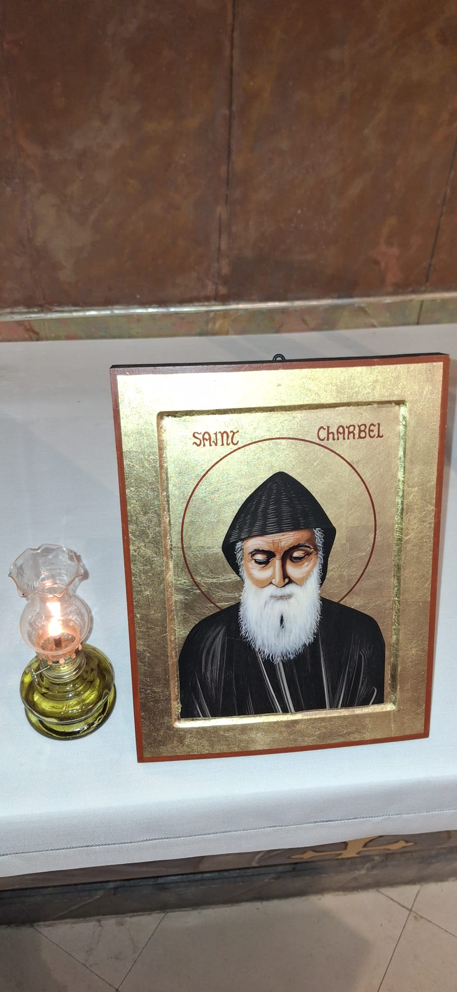

***Je nutno přijet a naslouchat…***

**15. března 2025**

**Jednodenní DO v tichu**

**Doprovází**

**P. ThLic Jan Wojnar**

**EXERCIČNÍ Dům v Českém Těšíně**

**Přihlašování běží na www.exercicnidumceskytesin.cz**